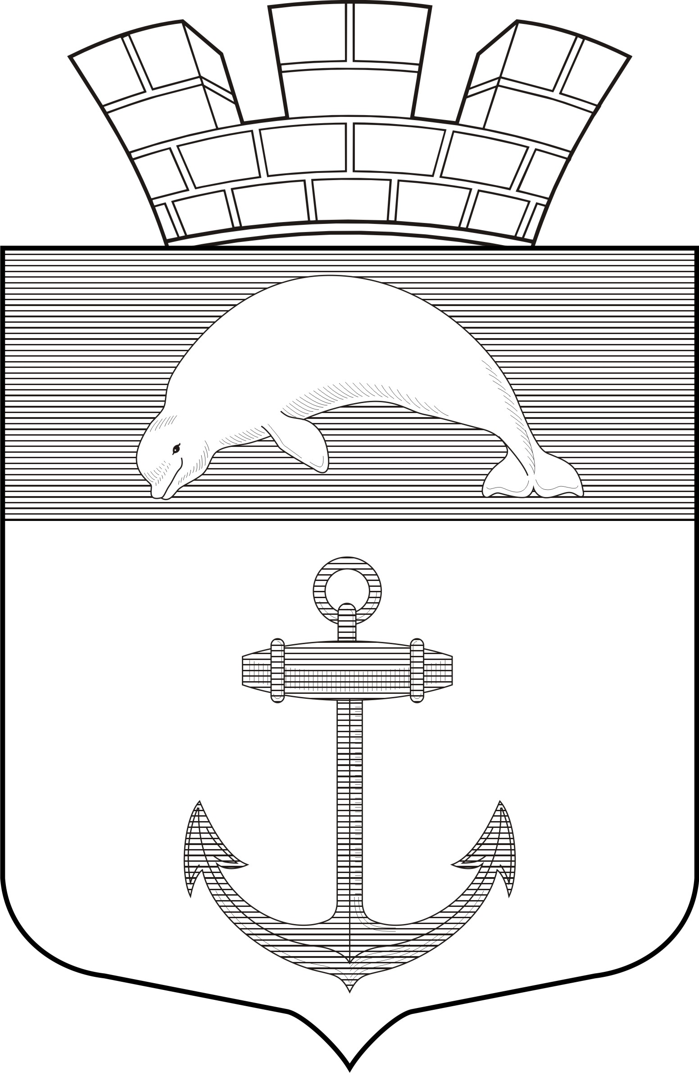

РЕСПУБЛИКА КАРЕЛИЯ

Совет Чупинского городского поселения

РЕШЕНИЕ № 107

22 сессии 5 созыва

пгт. Чупа 23 декабря 2024 года

«Об утверждении плана работы Совета Чупинского городского
поселения на 2025 год»

Рассмотрев представленный Председателем Совета Чупинского городского поселения Шаровым Валентином Викторовичем проект плана работы Совета Чупинского городского поселения на 2025 год

Совет Чупинского городского поселения

РЕШИЛ:

утвердить план работы Совета Чупинского городского поселения 5 созыва на 2025 год (Приложение).

Председатель Совета Чупинского городского поселения Шаров В.В.

Приложение к решению Совета Чупинского городского
поселения от 23 декабря 2024 г. №107

План
работы Совета Чупинского городского поселения на 2025 год.

месяцы | Основные вопросы, планируемы к рассмотрению на заседаниях Совета Чупинского городского поселения, принятию по ним МПА Совета Чупинского городского поселения
Март 2025 | Отчетность за 2024 год:  - Отчет об исполнении бюджета Чупинского городского поселения за 2024 год;  - Отчет Главы Чупинского городского поселения о своей деятельности и деятельности администрации Чупинского городского поселения за 2024 год;  - Отчеты руководителей организаций, учредителем которых является администрация Чупинского городского поселения, об итогах деятельности за 2024 год:  - МУП «Чупинский комбинат благоустройства»  - МУП «Чупинский водоканал»;  - МБУ «Горняк» Чупинского городского поселения
Апрель 2025 | - Исполнение бюджета Чупинского городского поселения за 1 квартал 2025;  - Информация о состоянии здравоохранения на территории Чупинского городского поселения;  - О состоянии правопорядка на территории Чупинского городского поселения;
Июль 2025 | Исполнение бюджета Чупинского городского поселения за 1 полугодие 2025 года
Август 2025 | О готовности предприятий жилищно-коммунального хозяйства, осуществляющих свою деятельность на территории Чупинского городского поселения к отопительному сезону 2025-2026 гг.
Октябрь 2025 | - мероприятия по началу формирования бюджета Чупинского городского поселения на 2026 год;  - исполнение бюджета Чупинского городского поселения за 9 месяцев 2025 года;
Ноябрь 2024 | - о ходе исполнения программы по развитию сетей водоснабжения и водоотведения Чупинского городского поселения на период 2024-2026гг.;  - о ходе исполнения муниципальной программы «Развитие культуры на территории Чупинского городского поселения на период 2024-2026 гг.»
Декабрь 2024 | - бюджет Чупинского городского поселения на 2026 год;  - план благоустройства территории Чупинского городского поселения на 2026 год

